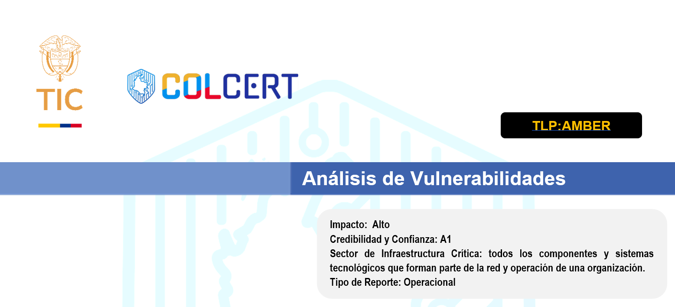

{{titulo_informe}}

Entidad Evaluada : {{cliente}}
Dominio Analizado: {{dominio_principal}}
Fecha del análisis : {{fecha}}

Nombre del analista: {{analista}}
Version: {{version}}
Clasificacion: {{clasificacion}}
Objetivo: {{objetivo}}
Alcance: {{alcance}}
Metodologia: {{metodologia}}
Fuentes OSINT: {{fuentes_osint}}
Resumen Ejecutivo: {{resumen_ejecutivo}}

Total Activos: {{total_activos}}
Host Activos: {{hosts_activos}}
Total Subdominios: {{total_subdominios}}
Subdominios Huerfanos: {{subdominios_huerfanos}}
Vulnerabilidades Criticas: {{vulnerabilidades_criticas}}
Vulnerabilidades Altas: {{vulnerabilidades_altas}}
Vulnerabilidades Medias: {{vulnerabilidades_medias}}
Vulnerabilidades Bajas: {{vulnerabilidades_bajas}}
Activos Críticos: {{activos_criticos}}

{{spf_consulta}}
{{spf_resultado}}
{{spf_evaluacion}}
{{spf_recomendacion}}

{{dkim_selector}}
{{dkim_consulta}}
{{dkim_resultado}}
{{dkim_evaluacion}}
{{dkim_recomendacion}}

{{dmarc_consulta}}
{{dmarc_resultado}}
{{dmarc_evaluacion}}
{{dmarc_recomendacion}}

{{metodologia_validacion}}
{{criterio_clasificacion}}
{{fecha_validacion}}
{{fuente_datos}}
{{observaciones_generales_evidencia}}

{{total_cves_detectadas}}
{{cves_criticas}}
{{cves_altas}}
{{cves_medias}}
{{cves_bajas}}

{% for cve in cves_detectadas %}
Activo: {{cve.activo}}
IP observada: {{cve.ip}}
Tecnología detectada: {{cve.tecnologia}}
Versión observada/inferida: {{cve.version}}
CVE: {{cve.cve_id}}
Severidad: {{cve.severidad}}
CVSS: {{cve.cvss}}
KEV: {{cve.kev}}
Descripción: {{cve.descripcion}}
Qué significa: {{cve.significado}}
Vector de ataque: {{cve.vector_ataque}}
Impacto potencial: {{cve.impacto}}
Evidencia observada: {{cve.evidencia}}
Nivel de confianza: {{cve.confianza}}
Fuente: {{cve.fuente}}
Recomendación: {{cve.recomendacion}}

{% endfor %}

{{recomendaciones_generales}}
{{conclusion}}
{{fecha_analisis}}
{{herramientas_utilizadas}}
{{revision}}

NOTA: El COLCERT ofrece dentro de su portafolio de servicios la capacidad de ejecutar análisis especializados de vulnerabilidades en sitios web, servidores y otros activos de información. Este proceso tiene como objetivo identificar de manera proactiva brechas de seguridad, configuraciones deficientes y exposiciones críticas. Los hallazgos se consolidan en informes técnicos que permiten al equipo de TI implementar acciones de hardening, aplicar parches de seguridad y fortalecer la postura de ciberseguridad de los sistemas evaluados.

Canales de Atención

Si tiene alguna consulta técnica, puede comunicarse con CSIRT Gobierno de tratarse de una entidad del Estado, o con COLCERT si pertenece a cualquier otro sector de la economía, a través de los siguientes canales:

- Buzón de correo: contacto@colcert.gov.co / csirtgob@mintic.gov.co – Entidades de Gobierno -
- Línea directa: +57 601 344 2222
- Sitio web: https://www.colcert.gov.co @colCERT

